**Diseñar sitio web de un restaurante con SaSS.**

Resultado final

Efecto hover sobre el botón



Tecnología a usar:

* Flexbox
* Directivas SaSS
  + mixin
  + Nesting
  + Import

Ficheros SaSS

* Main -> fichero principal. Solo contiene importación del resto de archivos partials.
* Base -> Configuración básica como variables, mixin, inicialización de elementos
* Layout -> Configuración de cada sección: header, section, footer, …
* Componentes-> Diseño de cada componente: logo, Brand, card, ….

Fichero package.json

* Tendrá almacenado el script necesario para la compilación

Mixin usados hasta el momento:

/*mixin*/

@mixin flexlayout {

    display:flex;

    justify-content: center;

    align-items: center;

}

/* para los estilos del texto*/

@mixin textStyles{

    font-weight: 300;

    letter-spacing: 2px;

    text-transform: uppercase;

}

/*centrar y posicionar*/

@mixin centering($topvalue){

        position:absolute;

        top:$topvalue;

        left:50%;

        transform:translate(-50%,-50%);

}

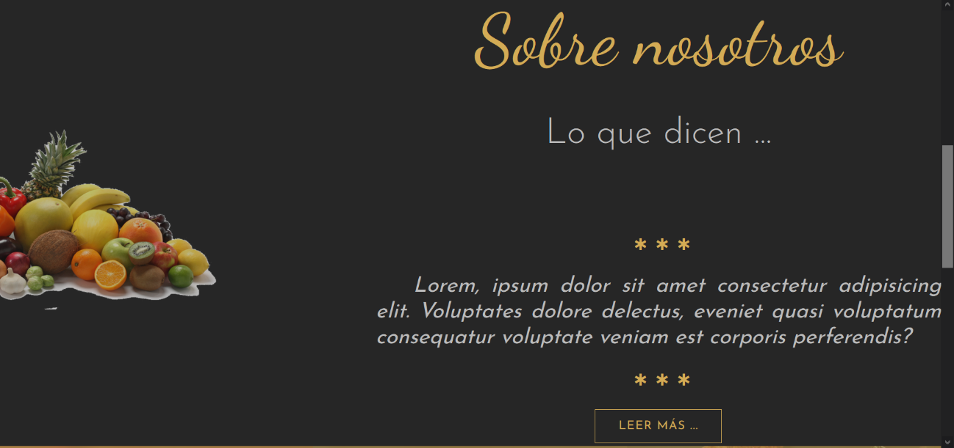**Sección about us**

**Características:**

Formada por dos contenedores: imagen (izq.) y comentarios (dcha).

Diseño layout: ocupa toda la vista (ancho y alto). Usamos flex para alinear al centro los dos componentes y permitir wrap en vistas pequeñas.

About-us-left-> debe tener una posición relativa. Para conseguir que no se vea toda la imagen utilizamos left negativo (aprox. 200px). Este contenedor ocupa el 40% del ancho en vistas grandes y el 100% en vistas pequeñas. (<768px)

About-us-right-> Ocupa el 60% del ancho en vistas grandes, el 100% en vistas pequeñas. Usamos flexbox para visualizar sus elementos en columna. Las estrellas tienen un tamaño de 1rem en vistas grandes y color primario. La descripción usa josefin como fuente para el texto y un tamaño de 1.8rem en vistas grandes además de justificado y en itálica. También aplicaremos la pseudoclase first-letter para que el primer carácter tenga un padding-lect de 25px.

A partir de este punto introducimos media queries para hacer responsive nuestro diseño.

**Botón:** mismo efecto que la sección anterior

**¿Cómo usar las MQ en SaSS?**

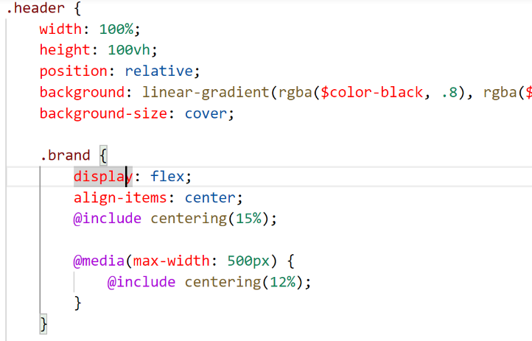Las pongo cuando me hacen falta. Ejemplo

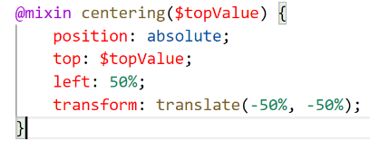

Para que el logo esté bien posicionado según el tamaño de la vista modificamos el valor de la propiedad top pero lo hacemos justo en ese momento con SaSS con la directiva @media.

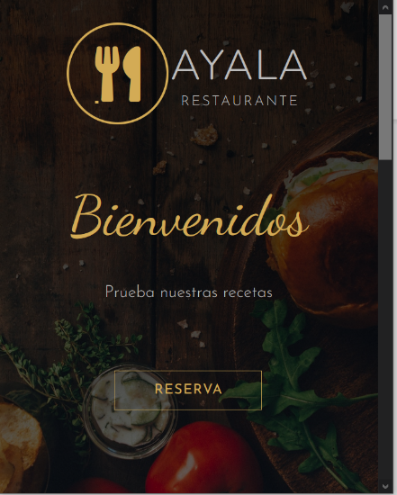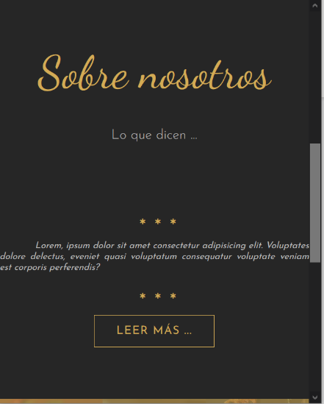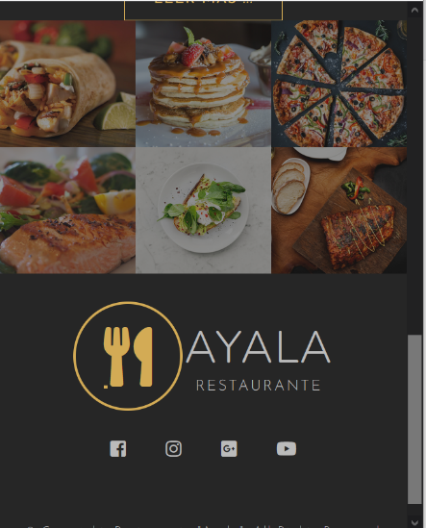Vista móvil del proyecto

**Sección gallery**

Formada por un contenedor: cards-wrapper, este a su vez contiene seis contenedores: card. Cada card contiene una imagen, siempre visible, y un contenido:card-overlay que aparece con efecto hover. Tanto la imagen como card-overlay ocupan todo su contenedor.

Layout: Usar flexbox de forma que estas 6 card se distribuyan según el tamaño de la vista sin necesidad de MQ. Vistas grandes 3 columnas, vista pequeña 1 columna

Componentes: diseño del card

Para tener 3 columnas, 2 filas y no ocupar el 100% del alto es necesario definir width y height con medidas relativas.

Como voy a posicionar overlay dentro de card será necesario que card tenga una posición relativa y overlay absoluta, aquí tengo que indicar top y left. Recuerda que en principio overlay no es visible pero puede estar aunque no la vea. (left negativo, left 0)

**Sección footer**

Dejo esta sección sin comentar. Seguro que sabéis resolverla.